Nuo „DrA 5.00“ versijos atsirado galimybė užsikraut vietinį žaidėjų sąrašą, be to dabar jau leidžia į FMJD serverį įkelt ir komandinę lentelę. Pagaliau po ilgo gadinimo žingsnis į priekį. Labai tikiuosi, kad ateityj leis paskaičiuot ir vietinius reitingus, nes tokios galimybės pašalinimas iš programos netenkina nė vienos solidžios šaškių federacijos.

Kaip į programą užsikrauti vietiniį žaidėjų sąrašą. Pirmiausia jį parsisiunčiam.
Tada einam Internet/Download LOCAL rating list.

Lange pasirenkam Load list from local disc ir einam į papkutę kur išsisaugojom sąrašą

Apačioj dešnėj pasirenkam Wszystkie pliki (*.*). Tipo rodyti visus failus, kitaip mūsų tekstinio failiuko nerodys. Pasirenkam savo failiuką ir spaudžiam Open

O dabar OK
Jei neišmeta jokių prnešimų, reiškia failiukas sėkmingai priimtas ir juo galim naudotis

Įvesdami dalyvius apačioj pasirenkas „Local rating list“ arba „find in all lists“
Įvedus pirmas pavardės raides vaizdas turėtų būt maždaug toks. Pasirenkam žaidėją ir spaudžiam „From list“
Deja, programa LT raidžių nepažysta, teks vietoj č vest c, š-s ir tt.
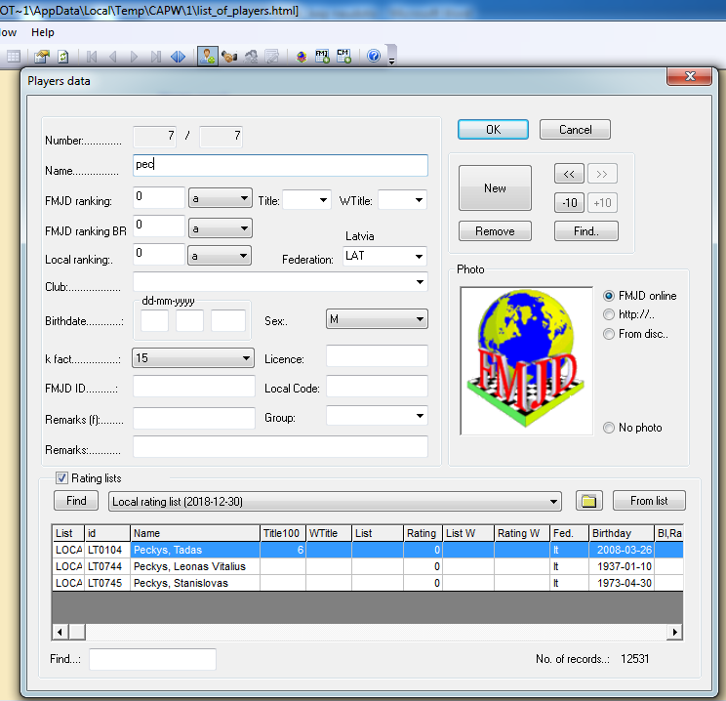

Dalyvių sąrašas atrodo maždaug taip Įkėlus žaidėją, lietuviškas raides galima pataisyt vėliau

Jei sudomino ir norit, kad jūsų klubo ar mokyklos žaidėjai patektų į bendrą duomenų bazę (jei kažką netyčia praleidau), atsiūskit jų sąrašą žemiau pridėtoje lentelėje emaliu vitasmeister@gmail.com
Pirmos 2 eilutės yra pavyzdys kokių duomenų reikėtų ir kaip juos suvesti.

nr_ew, | Pavardė | Vardas | Šalies kodas | Lytis M/W | Titulas_MP | rating | Gim data (dd.mm.mmmm) | Gim metai
 | Aleksandravicius | Zanas Ernestas | "lt" | “M“ | 3 | 2057 | 17.09.2002 | 2002
 | Golubajev | Valentin | "lt" | “M“ | "km_2" | 2105 | 05.01.2004 | 2004

